# РОЛИ

## Администратор (root)

Администратор ресурса.

### Права

1. Создание пользователей
   1. ФИО
   2. Группа
   3. Предмет
   4. Права
2. Создание предметов
   1. Название предмета (МО)
3. Создание групп (под вопросом)
4. Редактирование/удаление пунктов 1-3
5. Просмотр статистики

### Дизайн (план страницы)

Макет будет позже

## Администрация (admin)

### Права

1. Работа с задачами
   1. Постановка задач
      1. Наименование
      2. Время начала/окончания
      3. Ответственный
      4. Список пользователей, причастных к событию (или группа)
      5. Приоритет
      6. Прикрепление файла
      7. Текст задачи
   2. Редактирование/удаление задач
      1. Удалена/выполнена
   3. Добавление комментариев
2. Работа с событиями
   1. Создание события
      1. Наименование
      2. Список пользователей, причастных к событию (или группа)
      3. Ответственный
      4. Приоритет
      5. Прикрепление файла
      6. Текст события
   2. Редактирование/удаление события
   3. Добавление комментариев
3. Работа с новостями
   1. Создание новости
      1. Наименование
      2. Анонс
      3. Список пользователей, причастных к событию (или группа)
      4. Подробнее (текст новости)
   2. Редактирование/удаление новости
4. Просмотр своего календаря
5. Просмотр повестки дня (актуальных событий на сегодня
6. Просмотр новостей
7. Просмотр своих задач
8. Просмотр статистики ()

### Дизайн (план страницы)

Макет будет позже

## Руководители МО

### Права

Функционал аналогичен роли Администрация (admin) = ответственные

### Дизайн (план страницы)

Макет будет позже

## Ответственные

### Права

Функционал аналогичен роли Администрация (admin)

Нужна виза к событию

### Дизайн (план страницы)

Макет будет позже

## Учителя

### Права

1. Работа с событиями
   1. Просмотр задач и отметка в данном событии
   2. Комментарии к событию
2. Работа с задачами
   1. Просмотр своих задач
   2. Отметки о выполнении
   3. Комментарии задач
3. Работа с новостями
   1. Просмотр новостей

# Диаграмма прецедентов

В данном проекте будет использоваться 5 ролей (уровней доступа)

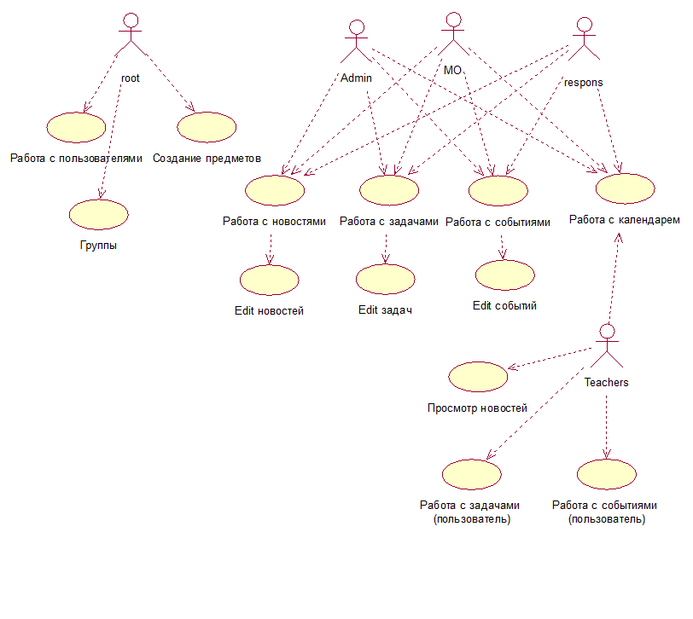

# Дизайн

## Общий макет

Вид для всех ролей при входе в лк:

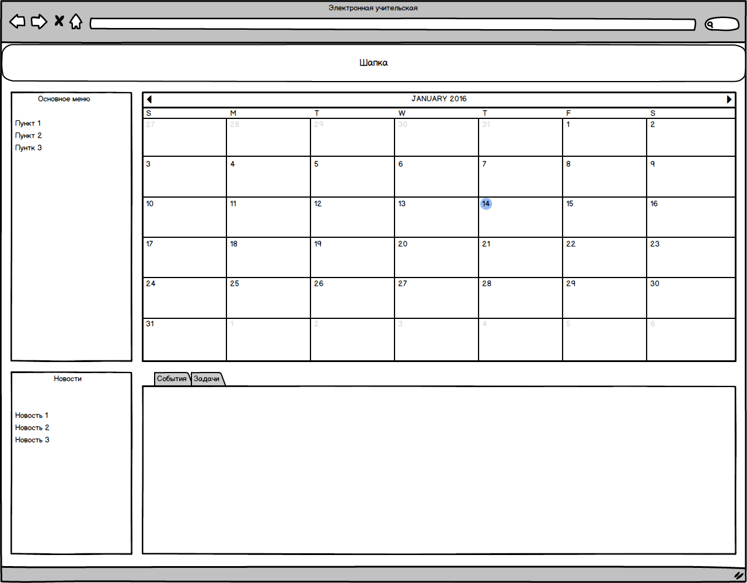добавить вкладки все вместе, личная лента, повестка дня